ИНВЕСТИЦИОННАЯ ПРИВЛЕКАТЕЛЬНОСТЬ ПОСПЕЛИХИНСКОГО РАЙОНА

МЕСТОРАСПОЛОЖЕНИЕ И ЧИСЛЕННОСТЬ НАСЕЛЕНИЯ

Поспелихинский район расположен в юго-западной части Алтайского края на левом берегу реки Алей.
Граничит на северо-востоке с Шипуновским, на северо-западе с Новичихинским, на юго-западе с Рубцовским, на юге Змеиногорским, на юго-востоке Курьинским районами.

Административный центр – с. Поспелиха

Расстояние до краевого центра – 212 км.

Площадь района в административных границах – 2423 кв. км

24 населенных пункта; 11 сельсоветов

Крупные населенные пункты: - пос. им. Мамонтова, с. Клепечиха,

с. Калмыцкие Мысы, с. Николаевка,

с. Красноярское.

Конкурентные преимущества для инвестирования
- Выгодное экономико-географическое положение, экологические условия
- Высокий уровень развития сельскохозяйственного производства: растениеводство и молочное животноводство
- Стабильность промышленного производства
- Развитая транспортная инфраструктура
- Высокий трудовой потенциал
- Развитая социальная инфраструктура
- Активно развивающийся рынок жилищного строительства
- Одним из потенциалов района являются наличие свободных инвестиционных площадок, которые можно использовать для создания и развития малого и среднего бизнеса.

Численность населения района
(НА 01.01.2022 год с учетом ВПН ) – 19641 человек,
средняя численность– 19733 человек

Структура населения
- население моложе трудоспособного возраста | 20,6 %
- население в трудоспособном возрасте | 50,6 %
- население старше трудоспособного возраста | 28,8 %

Экономически активное  население (оценка) – 7,8 тыс. чел. | Уровень безработицы - 2,2(%)

Занято в экономике района 6,1 тыс. человек
в том числе:
- - в промышленности 1,0 тыс. чел,
- - в сельском хозяйстве 1,6 тыс. чел.
- - в строительстве 0,2 тыс. чел.
- - в социальной сфере 1,2 тыс. чел.
- - в торговле 1,4 тыс. чел.
- – на транспорте и связь 0,4 тыс. чел.
- - в прочих отраслях 0,3 тыс. чел.

Природно-ресурсный поненциал

Земельные ресурсы:
Земли сельскохозяйственного назначения, га | 230946
Из них пашня, га | 160532
Земли населенных пунктов, га | 4211
Земли промышленности, га | 1765
Земли лесного фонда, га | 4657
Земли водного фонда, га | 707

Полезные ископаемые
На территории района расположены месторождения: кирпичного сырья (суглинки), огнеупорных и тугоплавких глин, песчано-гравийной смеси. | Кроме того, установлены три месторождения гипса

ЛОГИСТИЧЕСКИЕ ПРЕИМУЩЕСТВА РАЙОНА

Район занимает выгодное географическое положение. Через Поспелихинский район проходят железная дорога и федеральная автодорога А -349 Новосибирск-Семипалатинск, имеющие выход на Республику Казахстан, региональная автодорога Поспелиха - Курья - Третьяково - граница республики Казахстан, обеспечивающая доступ в туристический рудный Алтай - Курьинский и Змеиногорский районы, которые в последние годы становятся все более значимыми объектами притяжения для туристов В районе имеется разветвленная сеть дорог, обеспечивающая круглогодичную транспортную доступность ко всем населенным пунктам района

ТРАНСПОРТНАЯ ИНФРАСТРУКТУРА

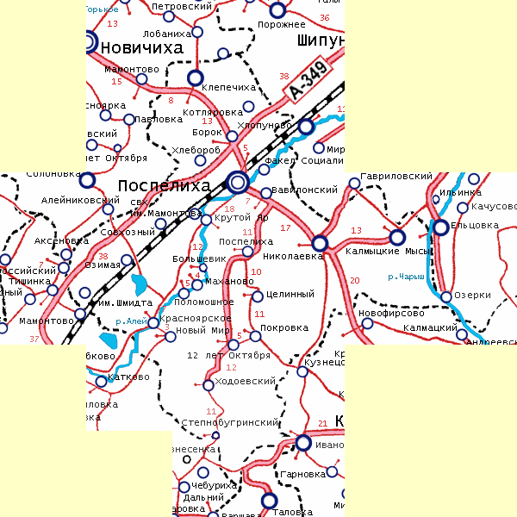

Экономический потенциал

- Основные направления экономики района:
- Сельское хозяйство
- Обрабатывающее производство

Основные направления специализации АПК:
- зерновое производство
- молочное животноводство

В районе действует:

14 сельскохозяйственных предприятий,
30 крестьянских (фермерских) хозяйств

Результаты работы АПК района в 2022 году

Растениеводство

- Посевная площадь - 150,0 тыс. га

- Валовый сбор зерна – 98,5 тыс. тонн
- Урожайность зерновых – 12,5 ц./га

- Валовый сбор подсолнечника – 45,1 тыс. тонн
- Урожайность подсолнечника – 14,2 ц./га

Животноводство

- Поголовье коров – 7009 голов

- Валовый надой молока во всех категориях хозяйств - 38,8 тыс. тонн

- Надой молока на 1 корову в сельхозорганизациях - 6310 кг

- Производство скота и птицы на убой ( в живом весе)
в хозяйствах все категорий 3,5 тыс. тонн

Индекс физического объема продукции сельского хозяйства во всех категориях хозяйства, % | 2020 год | 2021 год | 2022 год
 | 82,3 | 146,8 | 83,2

Промышленное производство

Структура промышленного производства

86 %  обрабатывающие производства,  из них производство пищевых продуктов 85 % | 14 %  производство и распределение электроэнергии, газа и воды

Обрабатывающие производства
- ООО «Поспелихинская макаронная фабрика» (Производство макаронных изделий)
- ОАО «Поспелихинский комбинат хлебопродуктов» Производство муки из зерновых культур
- ЗАО Поспелихинский молочный комбинат» (Масло сливочное, сыр твердый, цельномолочная продукция)
- ПО «Кондитер» (Производство хлеба из муки 1,2 сорта, ржаных сортов, сдобной хлебобулочной продукции, кондитерских и колбасных изделий)
- ООО «Крупяной двор» (Производство крупы, гранул из зерновых культур)

Показатели | 2020 год | 2021 год | 2022 год
Индекс промышленного производства , % | 87,8 | 96,6 | 107,5
Объемы отгруженных товаров , млрд. рублей | 1,6 | 2,1 | 2,2

Инвестиционный климат

ДИНАМИКА ИНВЕСТИЦИЙ В ОСНОВНОЙ КАПИТАЛ
Показатели | 2020 год | 2021 год | 2022 год
Инвестиции в действующих ценах, млн. рублей | 876,63 | 941,8 | 829,3
Инвестиции в основной капитал в расчете на душу населения, рублей | 34572,0 | 35224,3 | 34296,9

Источники финансирования
по крупным и средним предприятиям
млн. рублей
 | Всего (без СМСП)
 | 2020 г | 2021 г | 2022 г
Крупные и средние организации | 876,63 | 985,9 | 829,3
Собственные средства | 557,97 | 579,7 | 684,55
привлеченные средства | 318,66 | 406,23 | 144,73
в том числе
кредиты банков | 221,1 | 189,69 | 67,96
бюджетные средства | 97,56 | 176,01 | 76,36
из федерального бюджета | 8,02 | 8,2 | 8,51
из регионального бюджета | 86,67 | 161,6 | 58,78
из местного бюджета | 2,87 | 6,2 | 9,08
прочие средства | 25,09 | 40,53 | 0,41

В 2022 году объем инвестиций в основной капитал, за счет всех источников финансирования в действующих ценах, составил 829,28 млн. рублей. В сравнении с аналогичным периодом прошлого года, объем инвестиций в действующих ценах снизился на 5,4% или на 156,62 млн. рублей.
Доля собственных средств предприятий в общем объеме инвестиции в 2022 году составила 82,5% или 684,55 млн. рублей . К уровню аналогичного периода прошлого года произошло увеличение на 118,1%, т.е. На 104,85 млн. руб.
Доля привлеченных средств в 2022 году в общем объеме инвестиции в 2022 году составила 17,5 % или 144,73 млн. рублей. В сравнении с аналогичным периодом 2021 года привлеченные средства снизились на 35,6 %, т.е. На 261,5 млн. рублей.
В структуре привлеченных средств в 2022 году бюджетные средства составляют 53 % или 76,36 млн. рублей и 47 % занимают кредиты банков , это 68,37 млн. рублей.
На приобретение машин и оборудования было направлено 445,57 млн. рублей, это на 45,95 млн. рублей меньше, чем в 2021 году.
Инвестиции в здания (кроме жилых) и сооружения в 2022 году направлены в размере 207,6 млн. рублей, это на 65,02 млн. рублей меньше, чем за 2021 году.
На приобретение транспортных средств было выделено 86,87 млн. рублей, увеличение к 2021 году составило 135 % или 22,55 млн. рублей.

ТУРИЗМ И РЕКРЕАЦИОННЫЙ ПОТЕНЦИАЛ

Поспелихинский район входит в маршрут «Большое Золотое кольцо Алтая». Наличие объектов размещения, питания позволяет создать комфортные условий для проезжающих в туристко-рекреационные зоны (Змеиногорский, Курьинский и Краснощековский районы) и озера Новичихинского района.
В течении 2022 года на территории района действовало 6 коллективных средств размещения на 94 места (гостиница ООО «Мелира», гостиница ФГУП «МИС», гостиница ИП Терехова Л.В., Гостиница «Транзит» ИП Дроботов Е.В., кемпинг «У старого друга»). . В сентябре 2022 года открылся «Гостевой дом» на 17 номеров.
Оказанием услуг было занято 9 человек. . Количество размещенных в 2022 году 2,44 тыс. чел. Средняя стоимость оказанных услуг составила 1424,4 руб. Общие доходы за 2022 год составили 3,5 млн. рублей.
Основные направления развитие района в области туризма - создание обустроенных зон отдыха для жителей района на водных объектах.

ФИНАНСОВО-КРЕДИТНАЯ СИСТЕМА

Банковский сектор на территории района представлен:

- универсальным дополнительным офисом Алтайского отделения № 8644 ОАО "Сбербанк России"

- Дополнительный офис Алтайского Регионального филиала ОАО «Российского сельскохозяйственного банка» № 3349/18/29,

кредитными потребительскими кооперативами:
«Резерв», «Змеиногорский»

Приглашаем
к долгосрочному и взаимовыгодному
сотрудничеству

КОНТАКТЫ

Администрация Поспелихинского района Алтайского края

659700 с.Поспелиха, Поспелихинского района,
ул. Коммунистическая, д. 7
тел.: 8(385 56) 22 4 01
факс:8(385 56) 22 4 01
arnpsp@mail.ru

Отдел по социально-экономическому развитию Администрации района
тел.: 8(385 56) 22 4 71
факс:8(385 56) 22 4 01
arnpsp@mail.ru

